ReCAAP ISC: Báo cáo 6 tháng đầu năm năm 2025, Cướp biển và Trộm cắp có vũ trang chống lại tàu ở Châu Á
Security

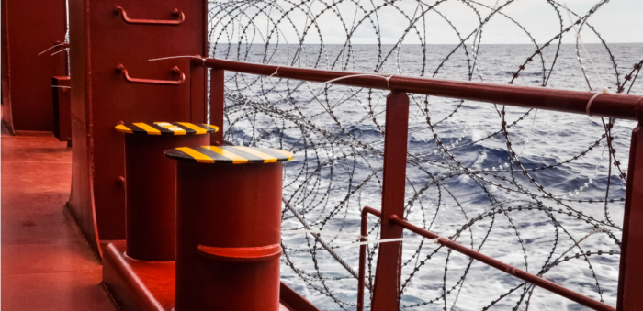

Trung tâm Chia sẻ Thông tin ReCAAP (ISC) đã công bố Báo cáo nửa năm 2025 cho giai đoạn từ tháng 1 đến tháng 6.
Từ tháng 1 đến tháng 6 năm 2025, có tổng cộng 95 vụ cướp biển và trộm có vũ trang chống lại tàu thuyền ở châu Á đã được báo cáo cho ReCAAP ISC. Con số này tăng 83% so với 52 vụ được báo cáo trong cùng kỳ năm ngoái.
Trong số 95 vụ, có hai vụ cướp biển xảy ra trên biển cả, 93 vụ là trộm có vũ trang chống lại tàu thuyền (trong vùng nội thủy, lãnh hải và vùng biển quần đảo thuộc quyền tài phán của các quốc gia ven biển). 92 trong số 95 vụ là các vụ việc thực tế, còn ba vụ việc là các vụ bất thành.
Hơn nữa, hầu hết các vụ việc đều là hành vi trộm cắp cơ hội do những kẻ phạm tội thực hiện, không có thái độ đối đầu và thường dùng phương thức "đánh rồi bỏ chạy". Trong hầu hết các vụ việc, bọn tội phạm thường lên những con tàu không được bảo vệ kỹ lưỡng, có mạn khô thấp và di chuyển với tốc độ chậm trong các khu vực hạn chế của Eo biển Malacca và Singapore (SOMS).
So sánh Quý 1 và Quý 2 năm 2025, số vụ trong Quý 2 (51 vụ) đã tăng so với quý trước (44 vụ). Đáng chú ý, số vụ trong nửa đầu năm 2025 (Quý 1 và Quý 2) đã vượt quá số vụ được báo cáo hằng năm trong các năm 2021 và 2022.
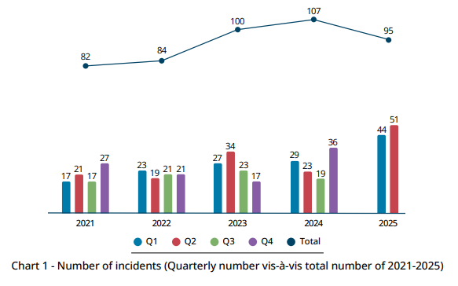

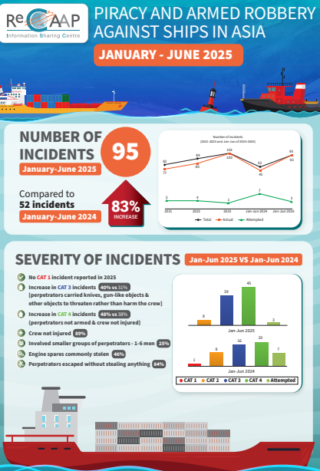

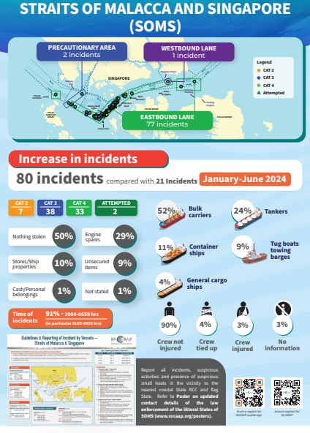
Số vụ trong từ tháng 1-6 năm 2025 so với giai đoạn tháng 1-6 năm 2024
Số vụ được báo cáo trong tháng 1-6 năm 2025 đã tăng so với cùng kỳ năm 2024, tại các địa điểm sau:
- Ấn Độ: Ba vụ được báo cáo so với 2 vụ.
- Biển Đông: Hai vụ được báo cáo so với 1 vụ.
- Eo biển Malacca và Singapore (SOMS): 80 vụ được báo cáo so với 21 vụ.
- Việt Nam: 2 vụ việc được báo cáo so với 1 vụ.
Tuy nhiên, số vụ được báo cáo đã giảm tại các địa điểm sau:
- Bangladesh: 2 vụ việc được báo cáo so với 10 vụ.
- Indonesia (không bao gồm SOMS): 6 vụ được báo cáo so với 15 vụ.
- Philippines: Không có sự cố nào được báo cáo so với 2 sự cố.
Khu vực quan ngại
Tình hình tại khu vực SOMS vẫn là vấn đề đáng lo ngại trong suốt giai đoạn tháng 1-6 năm 2025. Các vụ việc liên tục xảy ra tại khu vực SOMS chiếm 84% tổng số vụ việc tại Châu Á (80/95 vụ) trong suốt tháng 1-6 năm 2025.
So với cùng kỳ năm 2024 (21 vụ), số vụ được báo cáo tại khu vực SOMS đã tăng gấp 4 lần. Phần lớn các vụ việc có mức độ nghiêm trọng thấp và chủ yếu là trộm cắp vặt.
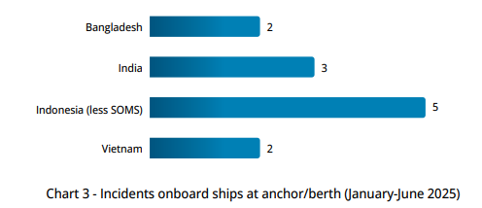
Tình trạng của các tàu
Trong số 95 vụ được báo cáo trong suốt tháng 1-6 năm 2025, có 12 vụ (13%) xảy ra với tàu khi đang neo /nằm cầu và 83 vụ (87%) xảy ra với tàu khi đang hành trình.
------------------------------------

